洗 碗 消 毒 设 备 清 单
项目名称：宁乡市第四高级中学洗碗机消毒柜等设备
序号 | 设备名称及技术参数 | 数量 | 单位 | 推荐图片
A01 | 双缸双喷淋双烘干长龙式洗碗机  Remark(特性参数)：  整机功率≤76.7kW（380V/50Hz），有效装载清洗宽度620mm、高度460mm，清洗数量2500-3000（碟/小时）  规格：6300/×850×1900  预洗模块（40-50℃）+主洗模块（60-65℃）+双漂洗模块（80-90℃）+双烘干模块（90-110℃）；循环干燥热风 | 1 | 台 | 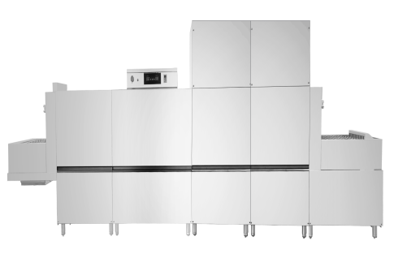
A02 | 热风循环消毒柜  Remark(特性参数)：  功率/电压：4.1KW/220V  容量：800L  规格：1320×640×1950 | 3 | 台 | 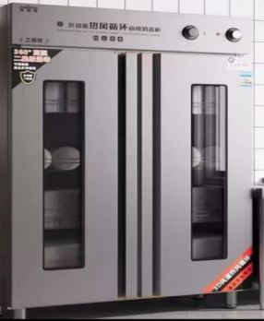
A03 | 不锈钢洗池  Remark(特性参数)：  采用优质不锈钢板制作，台面及水斗δ=1.0mm;  规格：1500×1000×800 | 1 | 台 | 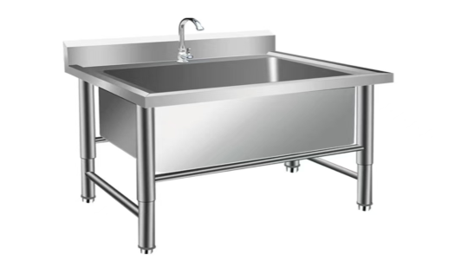
A04 | 不锈钢工作台  Remark(特性参数)：  采用优质不锈钢板制作，台面及水斗δ=1.0mm;  规格：1500×1000×800 | 1 | 台 | 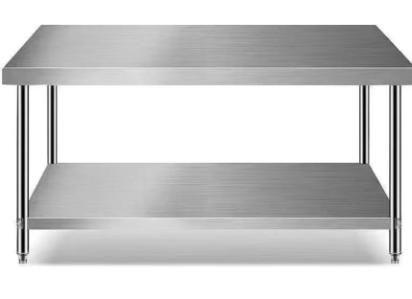
A05 | 电缆，电线，电控箱  Remark(特性参数)：  采用国标产品 | 1 | 台
A06 | 水管，排水管道，运输，安装，辅材等  Remark(特性参数)：  配套 | 1 | 项

商务条款要求
序号 | 此竞价商务商务要求 |  | 是否响应
一 | 投标人资格及报价要求 | 1.▲供应商必须符合政府采购法第二十二条规定的投标人资格条件，供应商报价必须满足招标文件明确的参数、功能和技术指标及相关等要求。2.优选推荐品牌或选用相当于该档次或以上的产品前来竞价。2.▲因有些货物需要确定摆放位置，进行场地改造，参与竞价前，请供应商与我单位联系现场勘察(联系电话:13787145351)，熟悉项目详细内容;勘察时间截止2025年6月30日下午5:00时，现场勘察证明和报价单同步上传，否则视为无效报价。3.▲此次采购方提供的采购文件中的设备总价220000.00（贰拾贰万圆整）为最高限价，供应商报价不得高于采购方报价（包括所有单项报价），否则视为无效报价。6.如有违规违约行为，将根据在线询价违约处理规则，依法依规提请政采云平台进行处罚，处罚内容包括停止推送报价信息、禁止报价等，并记入政府采购诚信档案。
二 | 在线询价结果确认与验收要求 | 本次询价以最低价为中标价。在线询价结果产生后，将对以下方面进行核实确认： 1、预中标供应商如果不符合本次在线询价的商务要求，则取消在线询价结果，对采购单位造成损失的有供应商承担。 2、所有设备预中标供应商应在得到采购单位最终确认后方可组织生产，否则造成的一切后果有供应商自行负责，对采购单位造成的延期及损失有供应商承担。 3、报价供应商需要求提供资料（报价时响应附件要求上传扫描件）不能提供者，做出不符处理，采购方将不予确认结果。 投标供应商的营业执照(或事业法人登记证或其他工商等登记证明材料)复印件； 4、验收过程发现交付的货物品种、规格、技术参数、质量、安全要求不符合采购人最终协商要求或合同规定的，严格要求中标供应商进行替换。在中标供应商未提供符合要求的商品之前，被替换的产品由本单位免费使用，中标供应商不得撤回。 5、未能提供符合采购人要求的商品，则履约验收不合格，本单位有权拒绝支付货款，并视为中标供应商将前期提供的不合格产品免费赠予本单位
三 | 服务及质量保证要求 | 1、供应商报价包含货物到达甲方或甲方指定用户并能正常使用所需的一切费用，包括包装费、运输费、装卸费保险费、安装调试费、技术服务费、培训费以及保修费、税费、电缆等。2、投标货物必须是符合国家技术规范和质量标准的合格产品，满足采购单位的使用需求。要求原厂正品、质量过硬，符合在线询价中的参数要求，不得出现假冒伪劣产品，否则验收不予通过并拒绝支付货款。 2、对质量问题存在争议的，将送质检中心进行破坏性检测，检测标准依据最新国家标准和行业标准，检测费用由中标供应商承担。如中标供应商拒绝送检或拒绝承担检测费用的，视为自动放弃本项目。采购方拒绝支付货款。 3、质保期1年，全部产品终身维修，质保期内一旦发生质量问题，中标人保证在接到通知2小时内赶到现场进行免费修理或更换，直至设备运行正常，质保期后零配件只收配件费。 4、合同签订后，卖方完成全部供货及安装、调试、培训等服务，通过买方验收后，开具实际合同金额100%的增值税发票，买方向卖方支付100%合同价款； 5、合同签订后30天内完成供货及安装，卖方因特殊原因需逾期交货的，需征得甲方同意。 6、本参数为最低要求，不能满足为无效报价。

